Szegedi Sport és Fürdők Kft.
(62) 549 970
e-mail: info@szegedsport.hu
honlap: http://www.szegedsport.hu

Sziki gyalogos teljesítménytúra 27 | 14 | 2017.03.25

Orczy sportcsarnok jobbra Brassói u. balra Széksósi u. M5 autópálya felüljáró Vereshomok u. Csókafészek fogadó jobbra Subasa u. a Subasa utca végén a kiskerteket elhagyva tovább, a túrajelzést követve mintegy három km megtételét követően a túra útvonalán segítő rendezők utasítása szerint, a bordányi úton átkelve, Kulipintyó csárda a rendezők iránymutatása alapján mintegy 2.5 km-t megtéve zsombói láperdőn Rózsa Sándor csárda balra Zsombó, Szegedi u. folytatása Andrássy u. - Mária tér, Római katolikus templom - jobbra Béke u. - mintegy 200 métert követően Zsombó, József Attila Közösségi Ház udvara /ellenőrző pont/, itt FORDÍTÁS majd ugyanezen az útvonalon vissza.
Szeged-Kiskundorozsma, Orczy István Általános Iskola Ács Géza sportcsarnoka, Brassói u.
7:30-9:00 óra 1000 Ft 27 km 0 m 7 óra 40,5 D27/6,5 27
A Fordító a google maps térképén.
Sziki gyalogos teljesítménytúra 16 | 14 | 2017.03.25

Az útvonal a 28 km-es távval közös, FORDÍTÓ a Kulipintyó csárdánál
Szeged-Kiskundorozsma, Orczy István Általános Iskola Ács Géza sportcsarnoka, Brassói u.
7:30-9:00 óra 1000 Ft 16 km 0 m 4 óra 24 E16/5 16
A Fordító a google maps térképén.
Sziki gyalogos teljesítménytúra 7 | 14 | 2017.03.25

Az útvonal a 28 km-es távval közös, FORDÍTÓ a Sziki fogadónál
Szeged-Kiskundorozsma, Orczy István Általános Iskola Ács Géza sportcsarnoka, Brassói u.
7:30-9:00 óra 1000 Ft 7 km 0 m 2 óra 10,5 7
Minden távhoz:
A túra kiírása és térképe letölthető.
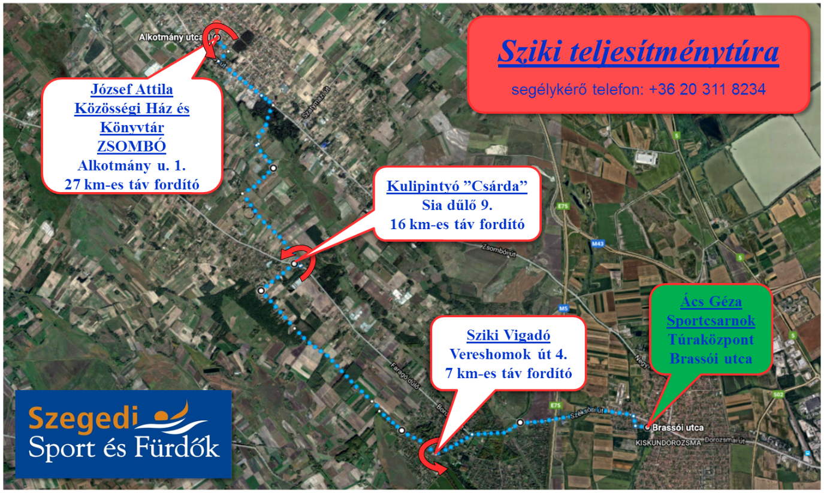
A rajtnál és a célban, valamint az ellenőrző pontokon történő áthaladást a rendezőkkel igazoltatni kell.
Nevezés: a túra napján 7.30 - 9.00 óra között a túraközpontban. A nevezést követően azonnal, folyamatosan 9.00 óráig lehet megkezdeni a távok teljesítését. A túra központja a leghosszabb szintidőt figyelembe véve 16.00 órakor zár.
Nevezési díj: 1000 Ft, 1999 után születetteknek 800 Ft.
Frissítés: a 16 és 27 km-es táv fordítójában és a célban.
Túra jelzése: mindhárom táv útvonalán zöld sáv túrajelzést követve kell haladni. A jelzések 3 - 400 méterenként fákon, kerítéseken, elektromos távvezetéket tartó fémszerkezeteken, faoszlopokon találhatók.

Letöltések száma: 394. Módosítva: 2017.03.20

Ez a kiírás a TTT oldalának másolata és a TTT engedélyével készült.
A túra kiírása a TTT honlapon: http://www.teljesitmenyturazoktarsasaga.hu/tura?id=8369
Túrabeszámolók

